SURVEY
1 – Barra de Progressos
Colocar 2 casas decimais apenas.
Deixar em cinza o que ainda não foi preenchido, pois do jeito que esta hoje nao conseguimos ver.
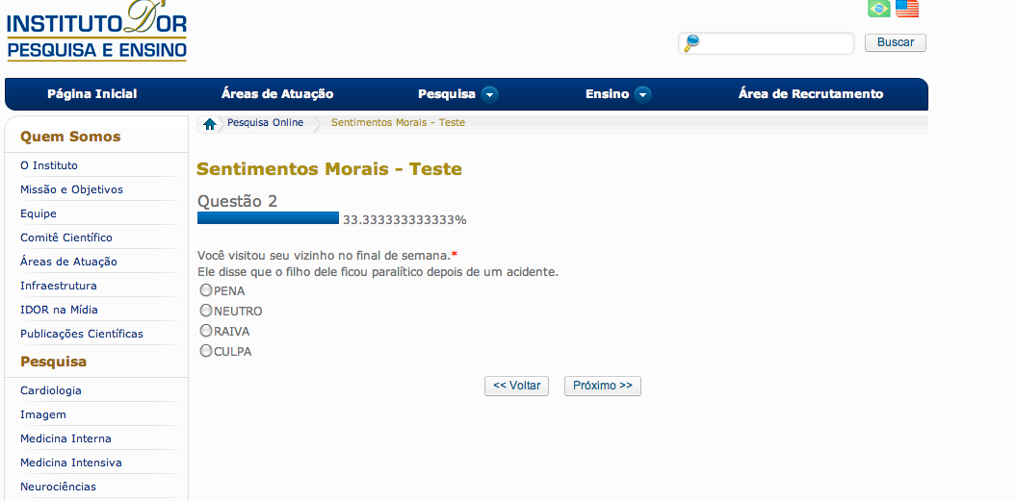

2- Qual o motivo de “pedidos” dentro de editar pesquisa em publicação?
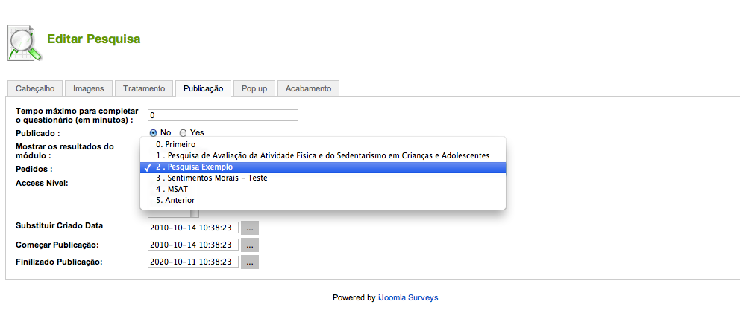

3 – Em resultados, mostrar a quantidade de respostas que voce teve igual e nao por pergunta.
E podemos fazer um compartivo disso. POr exemplo:
Pena: Voce: 3 respostas A Media: 8 respostas Respostas Esperadas: 4
Neutro: Voce: 2 respostas A Media: 2 respostas Respostas Esperadas: 2
Raiva: Voce: 3 respostas A Media: 8 respostas Respostas Esperadas: 4
Culpa: Voce: 3 respostas A Media: 8 respostas Respostas Esperadas: 4
Nojo: Voce: 3 respostas A Media: 8 respostas Respostas Esperadas: 4
Medo: Voce: 3 respostas A Media: 8 respostas Respostas Esperadas: 4
Vergonha: Voce: 3 respostas A Media: 8 respostas Respostas Esperadas: 4

Ao Inves do resultado:
